***Муниципальное бюджетное дошкольное образовательное учреждение «Центр развития ребенка – Детский сад № 2»***

**Консультация для родителей**

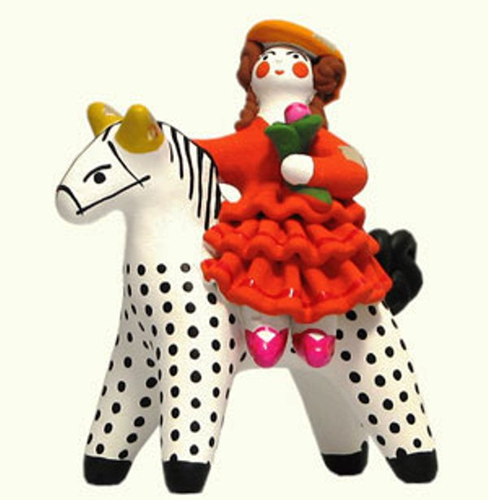

**«О чем расскажут краски?»**

**(обучение дошкольников декоративному рисованию, лепке, аппликации)**

***Подготовила воспитатель***

***Симцова Татьяна Васильевна***

г. Саров 2014 г

**«О чем расскажут краски?»**

**(обучение дошкольников декоративному рисованию, лепке, аппликации)**

Народное декоративно – прикладное искусство – одно из средств художественного воспитания дошкольников.

В народном искусстве обобщены представления о прекрасном, эстетические и духовные идеалы народа. Это традиции, обычаи, особенности жизни, быта, которые передаются из поколения в поколение. Каждый образ в народном творчестве имеет свое значение, символ.

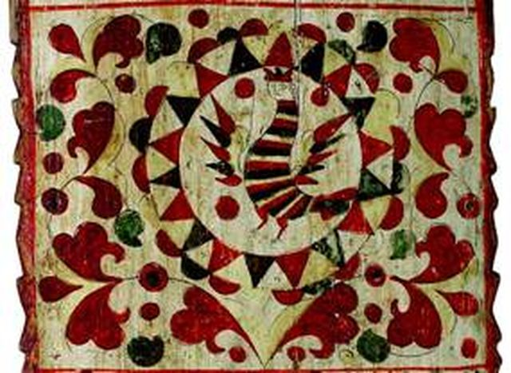Птица – это символ радости, счастья, это души предков. Часто встречается образ птицы – сирин или изображение двух птиц на «древе жизни» - «совет они держали, как мир сотворить». Птицу мы встречаем на полотенце, досках, ковши в форме птиц.

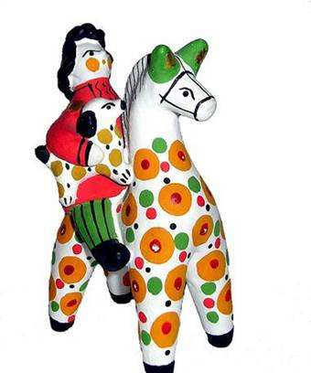

Конь – главный символ солнца и оберег. Медведь – символ могущества, пробуждения природы.

Баран, корова – мужество, плодородие. Козел – добрая сила;

олень – символ изобилия, удачного брака.

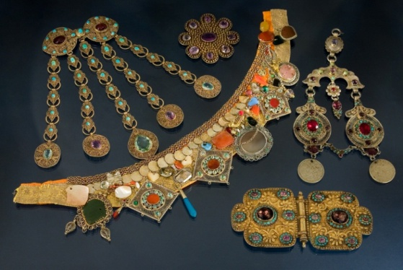

Украшения в одежде тоже имеют определенный смысл: тесьма на вороте, рукавах, подоле – защита от злых духов.

Считалось, если подарить народную игрушку ребенку, она принесет ему здоровье, благополучие и т. д. Хотя в настоящее время мы не воспринимаем символику так, как это было в прошлом, но знакомые образы узора входят в нашу жизнь с детства.

Пути использования предметов народного декоративно – прикладного искусства в качестве образцов.

Для обучения и развития декоративного творчества используются подлинные предметы определенного вида народного искусства.

Рассмотрим предметы народного декоративного искусства, которые могут быть использованы в детском саду.

**Дымковские игрушки**

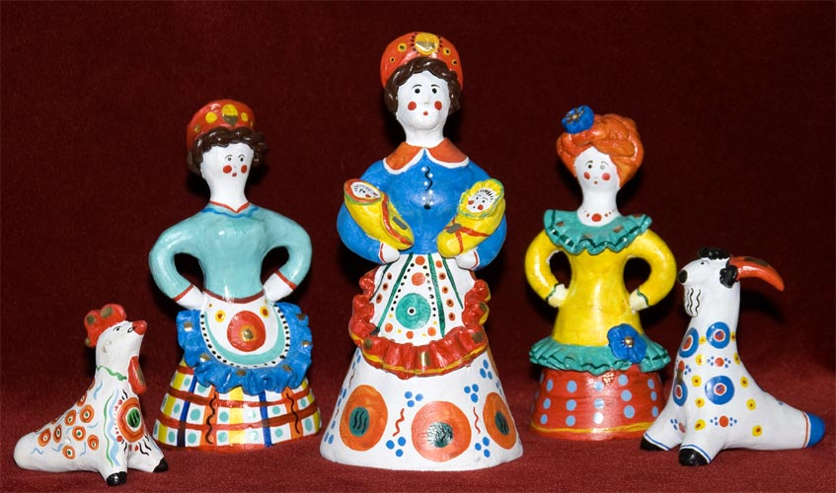

Изделия кировских мастеров удивляют пластикой формы, особыми пропорциями, необычным по яркости узором. Всем нравятся живые, праздничные, пышные по лепному оформлению и росписи куклы барыни – франтихи, козлы, кони, петухи с расписными хвостами.

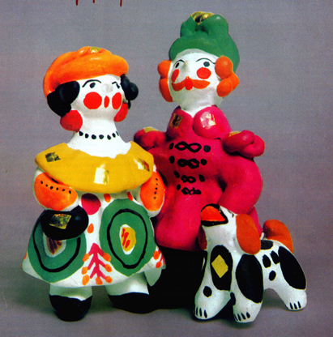

Игрушки эти делали в селе Дымково. Копали глину, смешивали ее с песком, а потом лепили игрушки. Изделия обжигали в русских печах, а потом расписывали.

Дымковская игрушка весьма специфична. В создании ее формы и в оформлении существуют свои традиции, которые выражаются, прежде всего, в статичности, пышности форм и яркости окраски.

Все изделия дымковских мастеров отличаются жизнерадостностью и тонким юмором, что особенно привлекает внимание детей.

**Филимоновские игрушки**

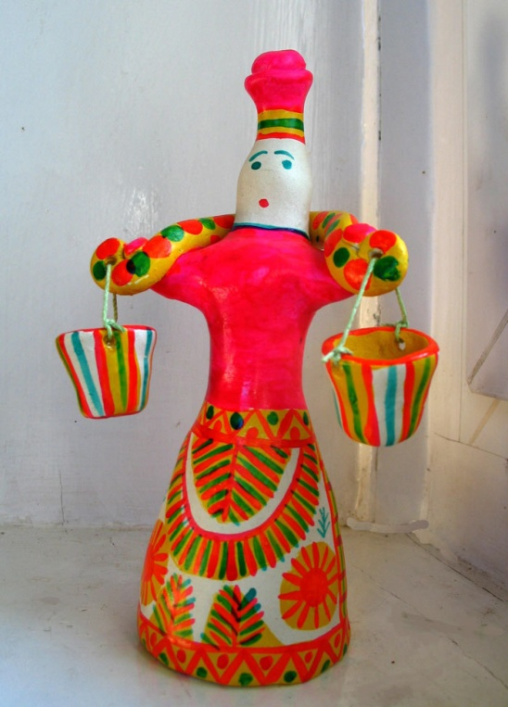Не менее известным народным промыслом является деревня Филимоново Тульской области, где мастерицы создают удивительные орнаменты, которые красиво ложатся на юбки и фартуки фигурок.

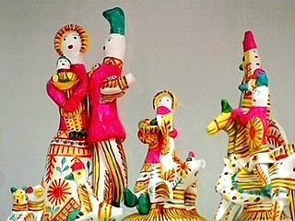

Роспись игрушек традиционная: коней, коров, баранов окрашивают полосками, а фигурки людей расписывают, используя все элементы в самых различных сочетаниях.

Налепов в филимоновских игрушках мало, особенно если сравнивать ее с дымковской, где налепы играют не меньшую роль, чем роспись. Филимоновские мастера оформляют налепами лишь глаза животных, чем достигают особой выразительности образа.

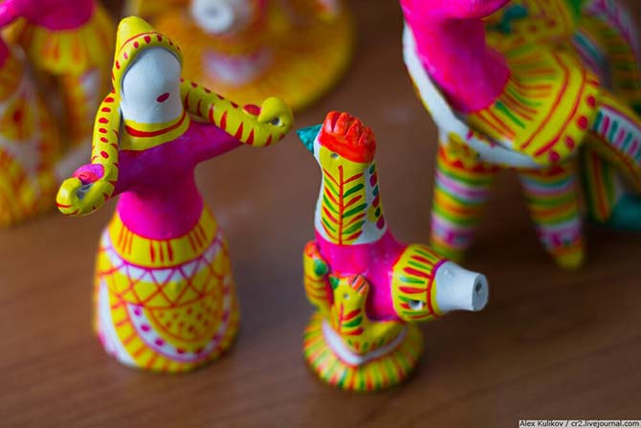

**Каргопольские игрушки**

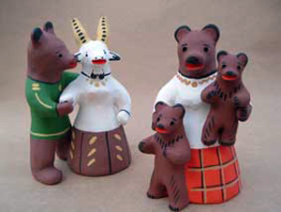Каргополь – древний русский город, окруженный лесом. С давних времен жители этого города и его окрестностей занимались гончарным делом. Большей частью они делали обливную посуду: горшки, кринки, миски для сметаны. Некоторые мастера изготавливали игрушки.

Рядом с яркими, звонкими по цвету дымковскими и филимоновскими игрушками пластика фигурок этого северного края может показаться суровой.

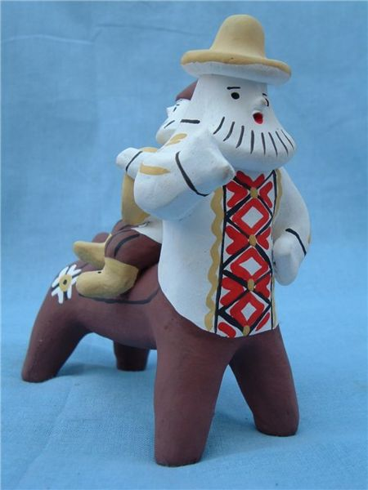

Однако это первое впечатление создается из –за того, что в цветовую гамму росписи входят черные, темнозеленые и коричневые цвета.

В остальном в игрушке мы видим отражение деревенской темы: бабы – крестьянки с корзинами или птицей в руках, куклы с плясками, бородатые мужики во время работы или отдыха. Лепят фигурки по частям. Вылепленные изделия сушат одну – две недели и обжигают в печи. Расписывают игрушки темперными красками.

**Богородские игрушки**

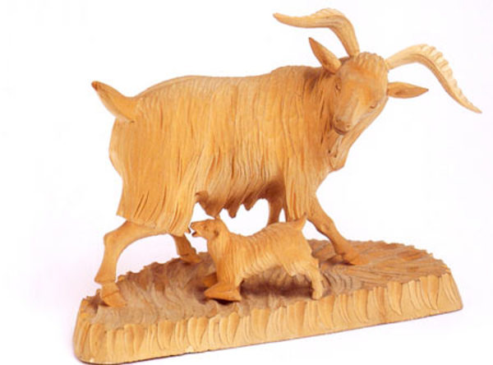

Народными мастерами в селе Богородское Московской области создаются деревянные резные игрушки, которые так же, как и глиняные, относятся к народной пластике и могут с успехом использоваться в работе с детьми на занятиях декоративной лепкой. Игрушки режут из липы. Перед тем как стать игрушкой, она должна сохнуть два года.

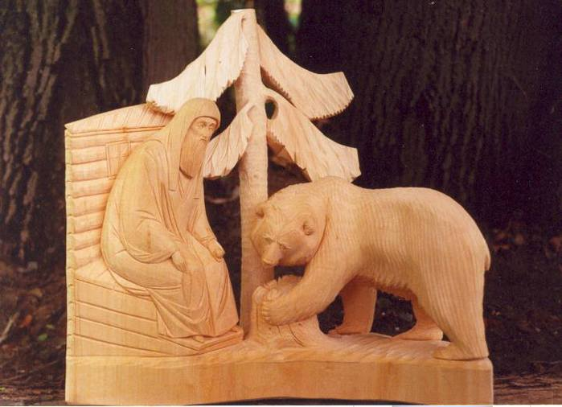

Богородские игрушки чаще бывают некрашеные и редко расписные. Содержание игрушек – это сюжеты сказок, басен, спорт, и все они – игрушки – шутки.

В игрушках – шутках нет ничего лишнего, кроме того, в них точно передана динамика.

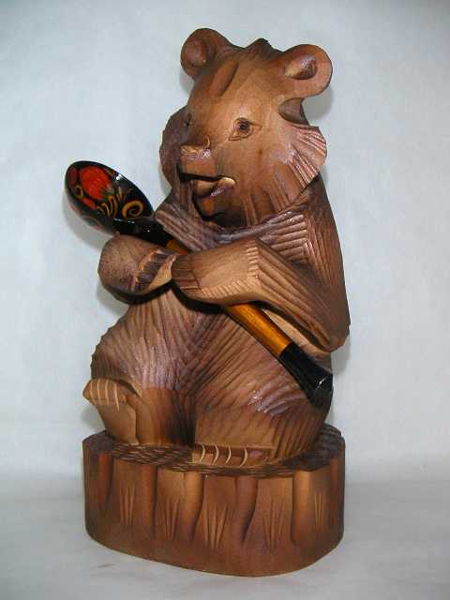

Богородские игрушки широко известны в нашей стране и славятся далеко за ее пределами.

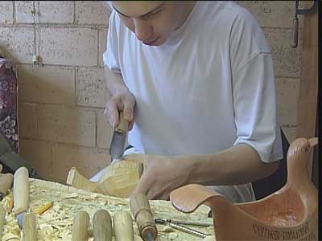

**Декоративная посуда**

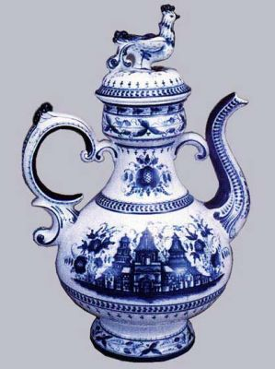Недалеко от Москвы в Раменском районе находится село Гжель.

Гончарными ремеслами занимались здесь издавна.

Делали квасники, кумганы, тарелки и игрушки, расписанные керамическими красками.

Иногда посуду украшали лепными фигурками, что делало ее еще привлекательнее.

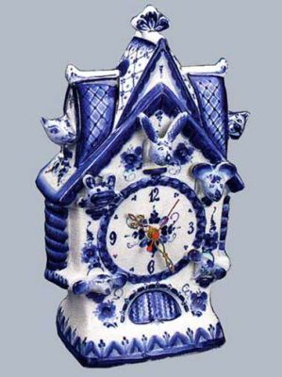Гжельский фарфор легко узнать по синей росписи на белом фоне.

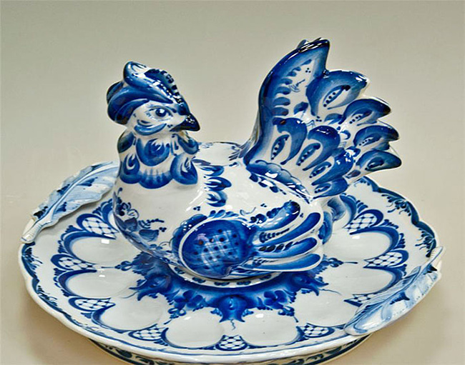

Однако синева узоров не однотонна, и если вглядеться внимательно, то можно увидеть тончайшие полутона и оттенки, напоминающие голубизну неба, озер и рек.

Гжельские мастера удивительно точно сочетают рисунок орнамента с формой изделия, что является еще одной традицией промысла.

Задача педагога – показать разнообразие и традиции вида: характерные особенности, своеобразие элементов узора, сочетания цветов, композиции.

Вся работа проводится в трех направлениях.

**Основные направления работы с детьми**

***1 направление:***

Ознакомление детей с определенным видом народного декоративно – прикладного искусства. Эмоциональное восприятие детей: умение видеть, любоваться и восхищаться красотой предметов народного творчества, формирование потребности в прекрасном.

***Задачи обучения:***

Дать детям некоторые сведения о промысле, содержании, назначении, материалах, характерных признаках.

Учить детей выделять средства выразительности: элементы узора, их цвет, типичные сочетания, композицию, расположение узора на предмете, связь формы предмета и его названия.

Средний возраст

Узнавать знакомые народные игрушки, их название, характерные признаки, средства выразительности (элементы узора, их цвет, расположение на форме).

Различать 2 – 3 вида народных игрушек по некоторым признакам (дымковские, филимоновские, тверские глиняные игрушки, матрешки, богородские игрушки).

***2 направление:***

Обучение декоративному рисованию, лепке, аппликации на основе подлинных предметов народного искусства. Обучение некоторым приемам росписи, лепки, вырезывания народных мастеров.

***Задачи обучения:***

Средний возраст

Составлять узоры на основе росписи некоторых видов народных игрушек (тверской, филимоновской, дымковской и др.),выделяя геометрические элементы росписи: овалы (мазок),кольцо, круг, точки, линии прямые широкие и тонкие, черточки; передавать колорит росписи определенного вида, их сочетания (цвет фона и элементов).

Составлять узоры на полосе, прямоугольнике типа «ткани», чередовать один – два элемента по форме, величине, цвету. Составлять симметричный узор на квадрате, розетке, круге,выделяя кайму, углы, середину.

***3 направление:***

Формирование детского декоративного творчества.

Учить видеть на предметах каждого вида народного искусства вариативность элементов, сочетаний цветов, разнообразие композиций.

Учить видеть, как мастер, не выходя за пределы определенного вида искусства, традиций росписи, создает новый неповторимый узор, и на основе этого формировать декоративное творчество, умение создавать узоры на любой форме, свободно выбирая сочетания элементов узора, цветов, композицию в зависимости от формы предмета, его назначения, материала.

***Задачи обучения***

Средний возраст

Выбор элементов, их цвета, затем выбор формы бумаги, композиции.

***Формы организации работы с детьми***

1. *Выставки являются основной формой работы.*

На них могут быть представлены:

Один подлинный предмет (например дымковский конь);

Предметы одного вида(дымковские игрушки);

Предметы одного образа (животные в дымковской игрушке);сравнение двух – трех видов.

Итогом работы может быть проведение выставки в зале, изостудии, где дети вновь видят все предметы тех видов, с которыми они знакомились в течение года.

2. *Занятия по ознакомлению* с определенными видами декоративно – прикладного искусства проводятся с детьми старшего дошкольного возраста.

3. *Экскурсии.*

4. *Занятия по декоративному рисованию, лепке, аппликации.*

5. *Занятия по замыслу.*

Народное декоративно – прикладное искусство тесно связано с изодеятельностью в детском саду, оно радует детей, расширяя их понятия, воспитывая художественный вкус.

***Используемая литература:***

1. «Народная пластика и декоративная лепка в детском саду»

Н. Б. Халезова, М. 1984

2. «Обучение дошкольников декоративному рисованию, лепке, аппликации»

А. А. Грибовская, М. 2009